ФЕДЕРАЛЬНАЯ СЛУЖБА СУДЕБНЫХ ПРИСТАВОВ

|  |  |  |
| --- | --- | --- |
| **656056,**  **г. Барнаул,**  **ул. Пушкина, 17**  **тел. доверия**  **63-96-92**  **Колл-центр**  **29-59-38** |  | **Главное управление Федеральной службы судебных приставов по Алтайскому краю** |

*12 декабря 2022 года Пресс-релиз г. Барнаул*

**Хозяин Lexusa оплатил 100-тысячную задолженность по налогам только после ареста автомобиля**

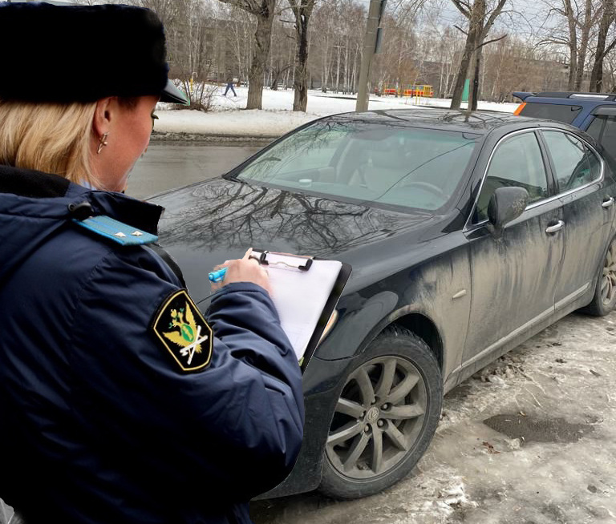Долг по налогам в размере 100 тыс. рублей погашен барнаульцем только после того, как судебный пристав арестовал его дорогостоящий автомобиль Lexus LS 460.

Исполнительное производство было возбуждено в отделении судебных приставов Центрального района г. Барнаула ГУФССП России по Алтайскому краю.

Накопив значительную задолженность должник к погашению налоговой задолженности в добровольном порядке так и не преступил. Следовательно, в ходе отработки исполнительного производства и проверки имущественного положения должника, судебным приставом отделения установлен автомобиль Lexus 460.

В отношении транспортного средства составлен акт описи (ареста) имущества.

Чтобы не лишиться дорогостоящего автомобиля мужчина оплатил налоговую задолженность в полном объеме. Но, в связи с иными выявленными задолженностями у гражданина в других отделениях судебных приставов Алтайского края, транспортное средство остается под арестом, находясь на ответственном хранении у должника.

**Пресс-служба ГУФССП России по Алтайскому краю**